**Куряне смогут покупать продукты напрямую у фермеров**

Разместить пилотную торговую площадку планируют в Курске в здании рынка на проспекте А. Дериглазова по примеру осенних ярмарок. Идея разрабатывалась при участии специалистов «Мастерских проектов». Фермерские рынки позволят производителям работать с покупателями напрямую, без посредников.

Для фермеров, которые готовы принять участие в пилотном проекте, предусмотрели бесплатную аренду в течение трех месяцев, в последующий период - на льготных условиях. Сумма будет зависеть от площади, необходимой для размещения продукции.

«Мы обратились к главам районов с просьбой помочь составить список сельхозпроизводителей, которые смогут представить свою продукцию на первом фермерском рынке. Сегодня данная работа уже ведется. Мы хотим реализовывать этот проект на постоянной основе, в рамках рынка выходного дня», - рассказал заместитель губернатора Сергей Стародубцев.

Реализовывать продукцию на новом рынке уже планируют предприниматели из Курского, Мантуровского, Обоянского и Фатежского районов, которые занимаются производством меда, ягод, мясной, молочной и овощной продукции.

Фермерский рынок примет первых посетителей уже в ближайшие три недели.

[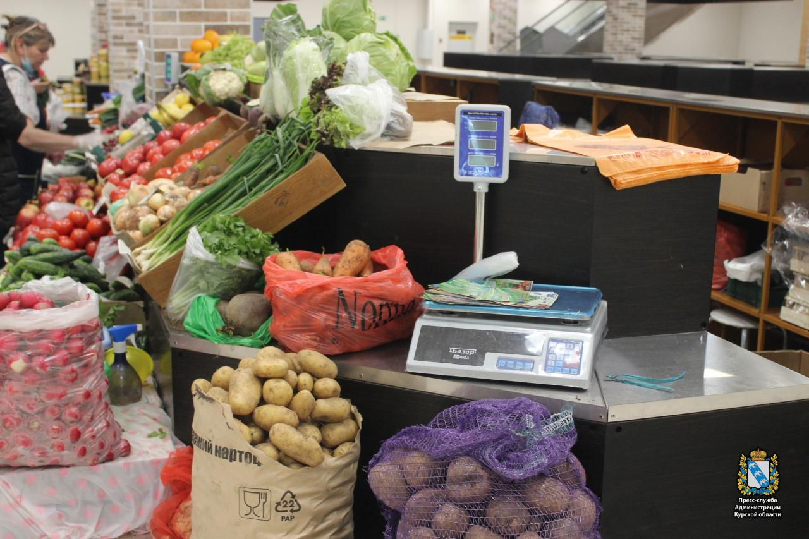](https://adm.rkursk.ru/files/13/images/107571_53_106292.jpg)